CINESIOLOGIE DU COUDE.

- GENERALITES.

Le coude est l’articulation du membre supérieur, composé de trois os :
- L’humérus,
- Le radius (latéral)
- L’ulna (médial)

C’est en fait un complexe de trois articulations interdépendantes :
- Huméro-ulnaire
- Huméro-radiale
- Radio-ulnaire supérieure.

Cette articulation est sous la dépendance de l’épaule et de la main.
On parle de coude de force (associé à l’épaule) et coude de finesse (associé à la main)
Elle a pour but de régler la longueur du membre supérieur.

Son programme mécanique est double :
- Assurer le réglage du membre supérieur (réglage de type charnière nécessitant une grande mobilité, notamment nécessaire à l’alimentation)
- Stabilité dans les transmissions des pressions.

Le coude anatomique :
- Structure osseuse
- Articulations
- Structures ligamentaires.
- Complexe musculaire.

Le coude fonctionnel :
- Flexion extension
- Prono-supination.

- ELEMENTS OSSEUX EN PRESENCE.

- L’humérus : Palette humérale

- généralités.

C’est la partie inférieure de l’humérus. Elle est aplatie d’avant en arrière et présente deux surfaces articulaires (capitulum latéralement et trochlée médialement), deux épicondyles (médial pour les muscles fléchisseurs et pronateurs et latéral pour les muscles extenseurs et supinateurs)

C’est une structure en fourche de vélo qui présente deux évidements :
• En avant : la fossette sus trochléenne reçoit le bec de l’apophyse coronoïde de l’ulna en flexion.
• En arrière : la fossette olécranienne reçoit le bec de l’olécrane en extension.

L’axe condyle-trochlée est incliné de 5 à 6° par rapport à l’horizontale : valgus physiologique au niveau du coude. Cet axe est également projeté en avant de 3 à 5° dans le plan horizontal (rotation interne) → conditionne l’axe de la flexion / extension.

- Ses surfaces articulaires.

Trochlée humérale :
En forme de poulie ou de diabolo avec une gorge située dans un plan sagittal et deux joues convexes asymétriques. Le versant interne est plus étendu et descend plus bas que le versant externe. Développe un secteur angulaire de 330°

Lorsque le coude est en extension totale, l’axe de l’avant bras forme un angle obtus ouvert en dehors avec l’axe du bras d’environ 10° → Valgus physiologique du coude permettant d’éloigner l’avant-bras du corps. Ce valgus dépend de la gorge de la trochlée.

La gorge de la trochlée est située dans un plan oblique en bas et en dehors, et enroulée en arc d’hélice d’environ 330°.
Conséquence :

L’axe de flexion – extension varie de façon continue entre les deux positions extrêmes
→ il est évolutif et il dépend de la trochlée.

Le capitulum :
Surface hémisphérique située en dehors de la trochlée.
Développe un secteur angulaire de 180°.
L’ensemble capitulum trochlée peut se comparer à l’association d’une balle et d’un diabolo sur un axe de flexion / extension.

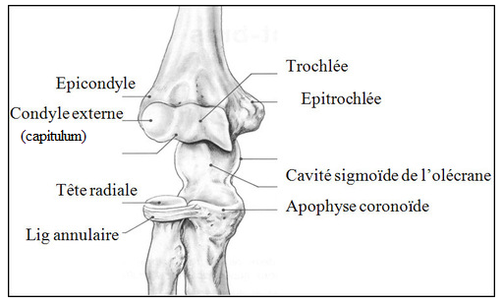

- Ulna : Incisure trochléaire.

L’incisure trochléaire s’articule avec la trochlée et est donc inversement conformée. Elle présente d’une crête mousse longitudinale se terminant en haut par le bec de l’olécrane et en bas et en avant par le bec de l’apophyse coronoïde.

Située toute entière en avant de l’axe diaphysaire elle est orientée en haut et en avant sur un plan incliné à 45° sur l’horizontale. En l’absence de cette inclinaison il y a un retentissement fonctionnel sur la flexion – extension.

Elle forme un angle de 4° par rapport à la diaphyse concourant au valgus physiologique.

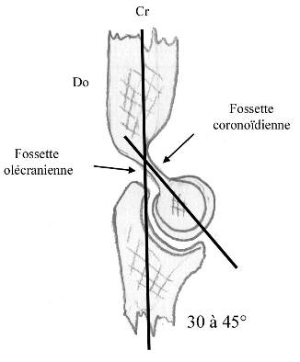
Palette humérale + incisure trochléaire : incidence mécanique.

L’olécrane verrouille le coude en extension et le bec coronoïdien verrouille la flexion.
Le déjettement des surfaces articulaires vers l’avant et leur orientation à 45° favorisent la flexion pour ces raisons :
- La butée du bec coronoïdien n’a lieu que lorsque les deux os sont presque parallèles.
- En flexion complète il persiste un écart pour loger les masses musculaires.

Si ces conditions mécaniques n’existaient pas, la flexion serait limitée à 90°. En supposant que cette butée n’existe pas, grâce à une perforation importante, les os viendraient en contact ne laissant aucune place pour les masses musculaires.

- Radius.

Le col du radius est orienté de 10 à 15° par rapport à la diaphyse ce qui permet une rotation de 180° de l’avant-bras.
La tête radiale est un segment de cylindre imparfait (plutôt ovalaire)
- Sa conformation est entièrement conditionnée par sa fonction articulaire.
- La cupule radiale vient au contact du capitulum huméral.
- Elle présente deux surfaces articulaires :
  - La fovéa : Face supérieure de type sphéroïde répondant au capitulum.
Elle présente un biseau qui s’articule avec la zone sapitulo-trochléaire.

  - Le pourtour articulaire
Moins haut latéralement
Répond au ligament annulaire du radius et à l’incisure radiale
de l’ulna.

- Repères osseux.

Ligne de malgaigne :
Epicondyle latéral, épicondyle médial et olécrane sont alignés en extension (visible face post)
Dans le cas d’une fracture ou d’une luxation postérieure, ces points ne sont plus alignés.
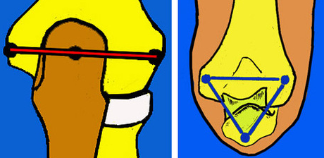
Triangle de Nélaton :
Ces trois points forment un triangle équilatéral à 90° de flexion de coude (visible en vue post).

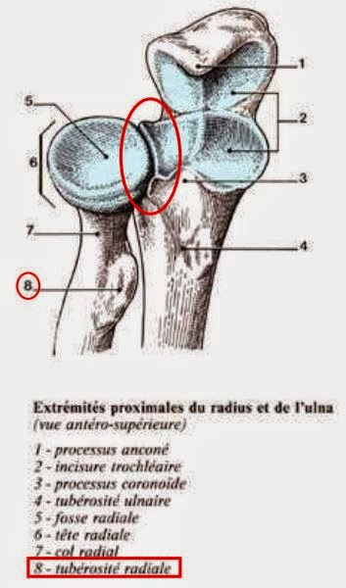
- Articulations.

Une seule cavité pour trois articulations : interdépendance des mouvements

Huméro-ulnaire : articulation maitresse du coude.
- Concordante et congruente.
- De type ginglyme (trochlée)

Huméro-radiale :
- Type sphéroïde
- La présence de l’ulna neutralise l’ABD / ADD.
- Contact imparfait
- Contact sous l’effet de la contraction musculaire lors de la flexion et en valgus exagéré

Radio-ulnaire supérieure. :
- Type trochoïde congruente.
- Fonctionnellement couplée à la radio-ulnaire inférieure pour la prono-supination.

- MOYENS D’UNION

- Capsule.

  - Insertions.

Humérus : Au dessus des fosses coronoïdes, radiale et olécranienne
+ Au niveau des épicondyles à proximité du cartilage articulaire.
Radius : Sur le col, à distance du cartilage.
Ligament annulaire : Sur les bords du ligament annulaire.
Ulna : Au niveau du pourtour cartilagineux des incisures trochléaire et radiale.

  - Caractéristiques.

● Lâche sagittalement et tendue sur les côtés.
● Culs de sacs :
- Antérieur en flexion.
- Postérieur en extension.
● Repli annulaire autour de la tête radiale (autorise la prono-supination sans tension prématurée)

La synoviale.
● Tapisse la face profonde de la capsule.
● Présente de nombreux récessus : repli méniscoïdes au niveau de l’interligne huméro-radiale.

Tension capsulaire.
La position de moindre tension capsulaire (antalgique) se situe autour de 60-70°. Cela implique que toute immobilisation dans cette position augmente le risque de contracture capsulaire. Dans les raideurs de coude, la capacité articulaire est diminuée de 50% et la compliance capsulaire est également très limitée → Tendance à la rétraction.

Renforts de la capsule
Ligament antérieur étalé en éventail.
Faisceau épais tendu obliquement de la face antérieure de l’épicondyle médial → ligament annulaire.
Ligament postérieur :
Peu développé et constitué de fibres transversales obliques.

Modèle mécanique.
Hauban latéraux empêchant tout mouvement de latéralité.
- Les ligaments.

  - Ligament collatéral ulnaire (LCU)

C’est le ligament le plus puissant du coude. Il s’oppose à l’exagération du valgus physiologique.
- Assure 78% de la stabilité en valgus entre 20 et 120° de flexion.
- Responsable de la stabilité antéro postérieure.

Constitué de 4 faisceaux dont 3 divergent de l’épicondyle médial :
- Faisceau antérieur : E.M. ➔ Bord médial de l’apophyse coronoïde (peu résistant)
- Faisceau moyen : E.M. ➔ Tubercule coronoïde + bord médial de l’ulna (très résistant)
- Faisceau postérieur : E.M. ➔ Bord médial de l’olécrane.
+ Faisceau arciforme : Tubercule coronoïde ➔ base de l’olécrane (ligament de cooper)

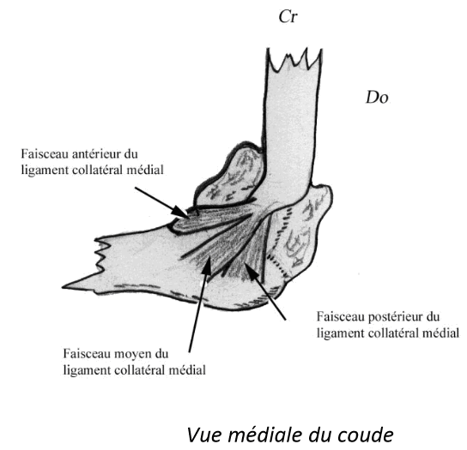

  - Ligament collatéral radial

Il est responsable de la stabilité en varus, et de la stabilité rotatoire en supination.
Trois faisceaux qui partent tous de l’épicondyle latéral :
- Faisceau antérieur :
  - E.L. → bord antérieur de l’incisure radiale en contournant la tête.
  - Renforce le ligament annulaire en avant.
- Faisceau moyen
  - E.L. → Bord postérieur de l’incisure radiale + crête du muscle supinateur.
  - Renforce le ligament annulaire en arrière.
- Faisceau postérieur :
  - E.L. → s’étale en éventail sur la face latérale de l’olécrane.

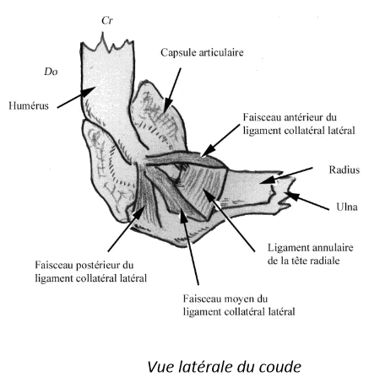
  - Ligament annulaire.

C’est un ligament arciforme de 1cm de hauteur, tendu entre les bords antérieur et postérieur de l’incisure radiale et qui encercle la tête radiale. Sa face interne est couverte de fibrocartilage.
- Fibres inférieures :
  - Resserrées sous la tête réalisant une retenue inférieure.
- Fibres supérieures :
  - Se réfléchissent au contact de l’incisure radiale et se prolongent aux bords antérieur et postérieur du ligament carré.

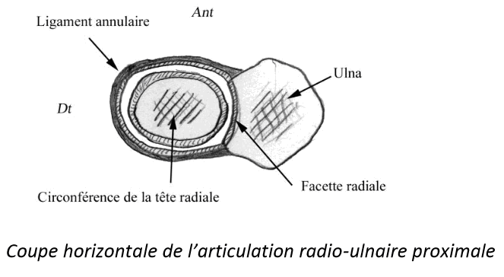

  - ligament carré.

Ce ligament est tendu de l’incisure de l’ulna à la partie médiane du col radial.
Il renforce la partie inférieure de l’interligne radio-ulnaire.
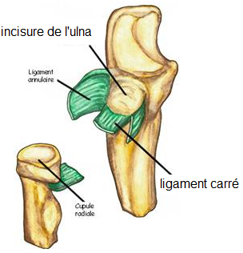
  - Les ligaments à distance.

Corde oblique :
Bande fibreuse tendue entre les extrémités supérieures des deux os.

Membrane interosseuse :
Elle assure l’essentiel de la liaison mécanique dans le sens longitudinal et transversal, et transmet les forces de pression. Elle présente deux couches.

- Couche antérieure :
  - Fibres obliques en bas et en dedans.
  - Evite la migration du radius vers le haut
- Couche postérieure :
  - Fibres obliques en bas et en dehors
  - Evite la migration du radius vers le bas.

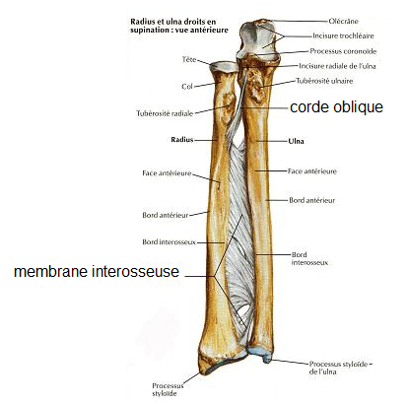
- COMPLEXE MUSCULAIRE.

Le complexe du coude comporte trois groupes musculaires fonctionnellement distincts.

- Muscles polyarticulaires assurant un lien fonctionnel entre ceinture scapulaire et avant-bras :
    - Biceps brachial
    - Longue portion du triceps

- Muscles polyarticulaires dépendant du coude mais aussi du poignet et de la main :
    - Muscles épicondyliens (sauf l’anconé, le supinateur, et le LERC)
    - Muscles épitrochléens (sauf le rond pronateur)

12 des 19 muscles moteurs du coude sont polyarticulaires.

- Muscles monoarticulaires assurant la stabilité du coude
  - Muscles longitudinaux participant à la flexion-extension
    - Brachial antérieur
    - Brachio-radial,
    - Vastes médial et latéral du triceps.
  - Muscles transversaux intervenant dans la prono-supination
    - Supinateur
    - Rond pronateur
    - Carré pronateur
    - Anconé.

- LE COUDE FONCTIONNEL.

Le coude est la seule articulation mono-axiale qui ait deux fonctions :
- Flexion / Extension
- Prono / Supination

Amplitudes articulaires
En position de référence, le plan n’est pas « pur » : → RL automatique de 5 à 10° (torsion gorge trochléenne)
Amplitude de flexion normale : 140°
Lorsque l’extension est incomplète, on peut la noter négativement ou F/E = 140 / 0 / 0
Une perte d’extension est tolérable jusqu’à -40° de flexion.
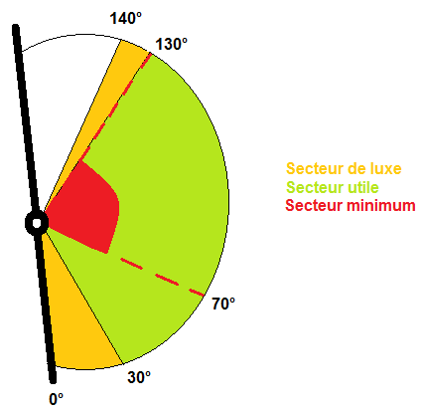
Différents secteurs

Secteur minimum : -70° / 100°
Secteur utile : -30° / 130° (Morrey)
Secteur de luxe : 0 / 30° et 130° / 140°

  - Flexion.

- Le plan n’est pas pur

La flexion s’accompagne de légers mouvements automatiques :
- RL ulnaire d’environ 5 à 10° en raison de la torsion de la trochlée.
- RL radiale faible dès le début du mouvement, stabilisée vers 40° de flexion
- Légère ascension de la tête radiale, ce qui explique le contact huméro-radial en flexion, et non en extension.
- Muscles moteurs :

BICEPS BRACHIAL
Origine | LP : Tubercule supra glénoïdien  CP : Apex du processus coronoïde.
Trajet | En bas. Plan superficiel de la loge antérieure du bras.
Terminaison | Partie postérieure de la tubérosité radiale.  + Expansion au fascia antébrachial médial.
Analyse fonctionnelle | Fléchisseur, supinateur et coaptateur  Seul actif de 0 à 45° de flexion, avec une activité maximum à 90° flexion.

BRACHIAL
Origine | Moitié INF de la face ANT de l’humérus.
Trajet | En bas. Plan profond de la loge antérieure du bras.  Muscle volumineux et aplati.
Terminaison | Processus coronoïde (tendon puissant)  + Expansion au fascia antébrachial superficiel latéral.
Analyse fonctionnelle | Renfort antérieur de la capsule  Puissant fléchisseur quelles que soient les modalités de flexion.  Action dès 45° de flexion avec une activité maximum à 110° de flexion

BRACHIO – RADIAL
Origine | ⅓ inf. du bord lat. de l’humérus (entre le brachial et le LERC)
Trajet | Loge latérale de l’avant-bras.  Muscle volumineux et aplati.
Terminaison | Face latérale du processus styloïde du radius.
Analyse fonctionnelle | Flexion de l’avant-bras en position fonctionnelle.  Flexion ++ du bras sur l’avant-bras.  Coaptateur du coude (s’oppose à la luxation)  Ramène l’avant-bras en prono-supination intermédiaire.

- Efficacité des muscles fléchisseurs

Coude étendu :
- La direction de la force est parallèle au bras de levier.
➔ La composante centripète est prépondérante mais inefficace
➔ La composante tangentielle est efficace mais faible.

Coude en ½ flexion
- La direction de la force est perpendiculaire au bras de levier.
- Angle d’efficacité max du biceps vers 90° de flexion
- Angle d’efficacité max du brachial : 110° de flexion.

- Facteurs de limitation de flexion :

Si la flexion est active :
- Contact des masses musculaires de la loge antérieure du bras et de l’avant bras en contraction.

Si la flexion est passive :
- La flexion dépasse 140°
- Butée de la tête radiale dans la fosse sus-condylienne.
- Butée de la coronoïde dans la fosse sus-trochléenne.
- Tension de la partie postérieure de la capsule
- Tension du biceps brachial.
  - Extension.

    - Muscles moteurs

TRICEPS BRACHIAL
Origine | LP : Tubercule supraglénoïdien  VL : Face postérieure de la diaphyse de l’humérus (lame tendineuse)  VM : Partie inférieure de l’humérus. (en dessous du sillon radial)
Trajet | Vers le bas.  Muscle bi articulaire de la loge postérieure du bras.  Volumineux. Présente 3 chefs.
Terminaison | Tendon puissant et aplati sur la face postéro supérieure de l’olécrane  + Fascia antébrachial latéral
Action | Extension de l’avant-bras.

ANCONE
Origine | Extrémité inférieure de l’épicondyle latéral.  On parle de « 4ème chef du triceps », ses insertions haute et basse étant confondues avec celles du VM
Trajet | Muscle postérieur, plan superficiel de l’avant-bras.
Terminaison | Face latérale de l’extrémité supérieure de l’olécrane.
Analyse fonctionnelle | Statique : Stabilisation postéro-latérale.  Dynamique : Extension, surtout à la fin du mouvement.  → Verrouillage en rectitude.

    - Efficacité des muscles extenseurs.

En extension complète :
- La composante centrifuge a tendance à luxer
- La composante tangentielle est prépondérante et la seule efficace.
En légère flexion : entre 20 et 30°
- La composante efficace se confond avec la force musculaire : efficacité maximum.
Au-delà de 30° , plus la flexion augmente :
- plus la composante tangentielle diminue,
- plus la composante centrifuge augmente.

    - Facteurs de limitation de l’extension.

- Butée du bec olécranien.
- Tension de la capsule antérieure.
- Tension des muscles fléchisseurs.
- Si l’extension se poursuite, l’un des freins doit se rompre :
  - Fracture olécrane → Déchirure capsulaire
  - L’olécrane résiste → déchirure capsulo-ligamentaire → luxation postérieure

  - Efficacité des groupes fléchisseurs extenseurs.

Dans l’ensemble, les fléchisseurs développent plus de force que les extenseurs.
La force des groupes musculaires est différente suivant la position de l’épaule.
- Bras au dessus de la tête : Effort d’extension < Effort de flexion
- Bras en flexion à 90° : Effort d’extension < Effort de flexion
- Bras le long du corps : Effort d’extension > Effort de flexion

Conclusion : Il existe des positions préférentielles d’efficacité maximum :
- Pour l’extension : vers le bas
- Pour la flexion : Vers le haut.

Forces en flexion : Force bras vertical > Force bras à 90° > Force bras le long du corps.
Forces en extension : Force bras le long du corps > Force bras vertical > Force bras à 90°
  - Forces de coaptation.

    - Coaptation en flexion à 90°

Stabilité parfaite de l’ulna
➔ La cavité sigmoïde est encadrée par les insertions des muscles brachial et triceps (+/- anconé)
Le radius a tendance à se luxer vers le haut sous la traction du biceps. Seul le ligament annulaire empêche cette luxation.

    - Coaptation longitudinale.

Résistance à la traction :
- Ligaments collatéraux ulnaire et radial.
- Capsule articulaire antérieure (85% des contraintes pour Morrey)
- Ligament annulaire + membrane interosseuse pour éviter la luxation inférieure du radius.
- Muscles triceps brachial et biceps.
- Muscles épicondyliens latéraux.
- Bec de l’olécrane dans la fossette olécranienne en extension totale.

Résistance aux pressions :
Seule la résistance osseuse intervient mécaniquement.
- 60% des forces axiales passent par l’interligne huméro-ulnaire
- 40% par l’interligne huméro-radiale.
- Du côté radius c’est la tête qui transmet les efforts de pression → risque de fracture ++
- Du côté de l’ulna, c’est la coronoïde qui transmet les pressions (apophyse console)
Si elle se fracture sous le choc → Luxation postérieure de l’ulna sous l’effet de la traction du biceps.
  - La prono-supination.

    - Définition

La prono supination est un mouvement de rotation de l’avant bras autour de son axe. C’est un mouvement indispensable pour pouvoir orienter correctement la main dans l’espace, pour saisir un objet, s’alimenter, se toiletter, et dans toutes les situations de travail.

La prono supination met en jeu deux articulations liées :
- La radio-ulnaire supérieure
- La radio-ulnaire inférieure.

C’est un mouvement qui n’est possible que si :
- La longueur des os de l’avant-bras est respectée
- La courbure pronatrice du radius est intacte.
- L’espace interosseux est libre.
- Les deux articulations radio-ulnaire sont mobiles.

Le cadre radio ulnaire est rectangulaire, traversé par une diagonale oblique en bas et en dedans.

    - Anatomie.

L’articulation Radio-Ulnaire Supérieure (RUS)
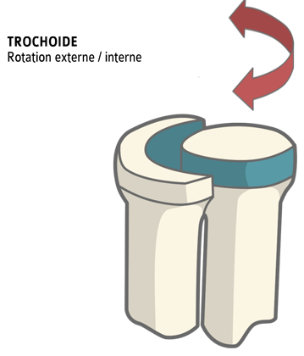
Articulation de type trochoïde liant un cylindre creux (le ligament annulaire) à un cylindre plein (la tête radiale).
1 degré de liberté : rotation médiale / latérale.

Eléments en présence :
- Tête radiale :
  - Légèrement ovale, axe oblique en avant et en dehors.
  - Pourtour cylindrique recouvert de cartilage plus large en avant et en dedans.
  - Cupule radiale → Condyle huméral.
- Anneau ostéofibreux :
  - Petite cavité sigmoïde de l’ulna concave d’avant en arrière.
  - Ligament annulaire encroûté de cartilage concave de haut en bas. → déformable
  - Ligament carré de Denucé.
  - Deux moyens d’union : renforts de la partie inférieure de la capsule.

Mouvement principal :
Mouvement de rotation de la tête radiale autour de son axe à l’intérieur de l’anneau fibreux.

Lors de la pronation, l’axe de la TR se déplace en dehors, ce qui permet au radius de s’écarter de l’ulna pour permettre le passage de la tubérosité bicipitale dans la fosse supinatrice de l’ulna.La cupule radiale tourne au contact du capitulum. Le biseau radial glisse sous la zone coronoïde.

Lors de la supination, le radius surcroise l’ulna en avant. Conséquence : l’axe de l’avant bras s’aligne avec l’axe du bras. L’axe du radius devient oblique en bas et en dedans. La face supérieure du radius s’incline en dehors et en bas. Le radius devient plus court que l’ulna.
Articulation Radio-Ulnaire Inférieure (RUI)
Articulation trochoïde non congruente et non concordante.

Epiphyse inférieure du radius :
- Cavité sigmoïde du radius (incisure ulnaire) située entre les branches du dédoublement du bord médial.
- Concave d’avant en arrière et plane verticalement.

Tête ulnaire :
- Tête déportée vers l’avant et en dehors par rapport à la diaphyse.
- Partie antérolatérale de la tête
- Convexe d’avant en arrière et de haut en bas.

Disque articulaire (ligament triangulaire)
Tendu entre le radius et l’ulna dans un plan horizontal, le ligament articulaire complète la surface inférieure du radius et forme la limite inférieure de la RUI. Les faces supérieure et inférieure sont recouvertes de cartilage. C’est à la fois :
- Une surface articulaire vers le haut avec la tête ulnaire et vers le bas avec le condyle carpien. Considéré comme un « ménisque suspendu » soumis à d’importants efforts de traction, de compression et de cisaillements.
- Le principal moyen d’union de la RUI.
- Il est aidé par le ligament antérieur, le ligament postérieur, les expansions palmaires du ligament annulaire dorsal et le tendon extenseur ulnaire du carpe.

    - Dynamique articulaire.

Avant bras en extension :
- L’axe de rotation des articulations RUS et RUI joint le centre des têtes radiale et ulnaire.
- L’axe passe par le 5ème doigt.
- Le radius croise l’ulna en avant, ce mouvement est permis par la courbure pronatrice du radius.
- L’ulna reste fixe
- Congruence articulaire maximale, tension maximale du ligament triangulaire.
- La MOI est détendue.
- Supination : bandelette antérieure tendue +
- Pronation : bandelette postérieure tendue ++

Avant bras en flexion.
- L’axe est confondu avec l’axe de la main → passe par la partie médiale de la surface articulaire du radius, le lunatum, le IIIème métacarpien et le médius.
- Pendant la pronation : rotation médiale de l’extrémité inférieure du radius selon un arc de cercle autour de la tête ulnaire. Déplacement dorsal (+/- 1cm dû à l’extension du coude) puis latérale de la tête ulnaire. (+/- 7° due à une rotation latérale de la scapulo-humérale + léger mouvement huméro-ulnaire)

Amplitudes :
- Position de référence : 90° de flexion, pouce au zénith.
- La supination a une amplitude de 85/90° limitée par :
  - Le tension de la MOI,
  - La tension du ligament carré,
  - La tension du ligament triangulaire,
  - La tension du ligament antérieure de la RUI
  - La tension des pronateurs.

- La pronation a une amplitude de 50 à 85° limitée par :
  - La butée du radius sur la tête et la styloïde ulnaire.
  - La tension du ligament carré
  - La tension du ligament triangulaire
  - La tension des supinateurs.
  - La compression des muscles de la loge antérieure.

- Secteur utile : 50 / 0 / 50.

- Amplitude complète +/- 160°

- Amplification par certains mouvements de la scapulo –humérale :
  - RL / RM → Total de 270°
  - ABD – ADD (si coude fléchi à 90°) → 200°

    - Position de fonction et suppléance.

Position de fonction :
Etat d’équilibre entre les groupes musculaires antagonistes et agonistes donc de dépense musculaire la plus faible possible.

Suppléance : On fait la supination avec l’avant-bras et on fait la pronation avec l’épaule.

La prono-supination est indispensable pour porter de la nourriture à sa bouche. La supination économise la flexion de coude. Couplage avec l’épaule :
- Abduction d’épaule / pronation (coude en flexion)
- Prono-supination / rotations (coude tendu)

    - Organisation musculaire de la prono-supination.

Organisation originale.
Les muscles principaux sont couplés 2 par 2 à savoir :

- 1 muscle polyarticulaire (long) agissant par traction sur le sommet des courbures.
  - Rond pronateur et biceps brachial.

- 1 muscle mono-articulaire (court et plat) agissant par déroulement autour du fût radial.
  - Supinateur et carré pronateur.

Muscles pronateurs :

ROND PRONATEUR
Origine | Le plus latéral des épitrochléens médiaux.  Chef huméral : volumineux, il naît de l’extrémité INF de l’épicondyle MED  Chef ulnaire : grêle, il naît de l’extrémité SUP du processus coronoïde.
Trajet | En bas. Plan superficiel des muscles de l’avant-bras.
Terminaison | ⅓ moyen de la face latérale du radius (sommet de la courbure pronatrice)
Analyse fonctionnelle | Statique : participe à la stabilisation médiale du coude.  Dynamique : pronation et agit par traction (flexion en finesse)

CARRE PRONATEUR
Origine | ¼ INF de la face ANT du radius.
Trajet | En bas. Plan profond des muscles ANT de l’avant-bras.  Quadrilatère avec des fibres transversales.
Terminaison | ¼ INF de la face ANT de l’ulna.
Analyse fonctionnelle | Statique : Stabilise la radio-ulnaire INF.  Dynamique : pronation et agit par déroulement.

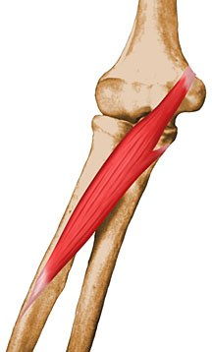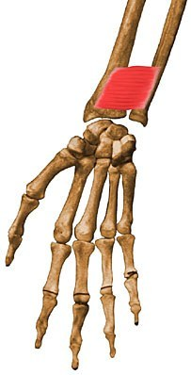
Muscle rond pronateur Muscle carré pronateur
Muscles supinateurs :
BICEPS BRACHIAL
Origine | LP : Tubercule supra glénoïdien  CP : Apex du processus coronoïde.
Trajet | En bas. Plan superficiel de la loge antérieure du bras.
Terminaison | Partie postérieure de la tubérosité radiale.  + Expansion au fascia antébrachial médial.
Analyse fonctionnelle | Inséré sur le sommet de la courbure supinatrice, il agit par traction.  C’est le plus puissant de la prono-supination.  Flexion et coaptation. Muscle le plus adapté au mouvement alimentaire.  Seul actif de 0 à 45° de flexion, avec une activité maximum à 90° flexion.

SUPINATEUR
Origine | Faisceau superficiel : extrémité INF de l’épicondyle LAT de l’humérus + faiceau moyen du LCR, Ulna, crête supinatrice  Faisceau profond : Fosse supinatrice de l’ulna
Trajet | Plan profond, loge postérieure de l’avant-bras.
Terminaison | Faisceau superficiel : Partie SUP oblique du bord ANT de l’ulna.  Faisceau profond : Face postéro-lat du col du radius.
Analyse fonctionnelle | Agit par déroulement du radius et du supinateur.  Stabilisation LAT du coude et coaptation

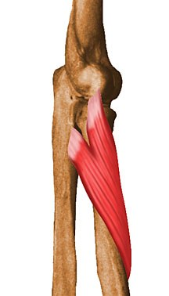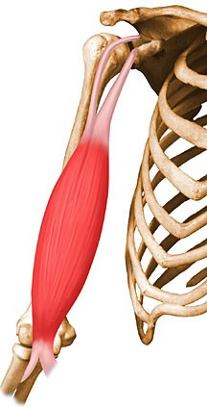
Muscle supinateur Muscle biceps brachial
Stabilisation active : couple anconé / supinateur
- Supinateur : fibres dirigées en haut et en dedans.
- Anconé : fibres dirigées en haut et en dehors.

Composantes coaptatrices au niveau des trois articulations du coude. La force des pronateurs est inférieure à celle des supinateurs → compensations possibles par l’abduction d’épaule (ex : dévissage)

- DIFFERENTS TYPES DE COUDE

  - Le coude d’appui.

Le coude d’appui réalise en chaîne cinétique fermée un verrouillage articulaire, ligamentaire et musculaire du coude en extension.
Ostéo-articulaire :
- Le bec de l’olécrâne est impacté dans la fossette olécranienne et assure la stabilité sagittale et latérale du coude.
- Apophyse coronoïde = apophyse console.
- La tête radiale assure le contrôle en valgus.
- Contraintes : 60% dans l’huméro-ulnaire, et 40% dans l’huméro-radiale.
Ligamentaire :
- Ligaments antérieur et oblique antérieur renforcés par les faisceaux antérieurs des ligaments collatéraux + la MOI qui s’oppose à l’écartement des deux os et aux forces de cisaillement.
Musculaire :
- Contraction isométrique en chaîne cinétique fermée = impaction des surfaces articulaires (muscles longitudinaux dont la composante axiale est importante) + effet poutre composite.
- Les épicondyliens assurent le grasping et le valgus du coude.
- Le biceps brachial et le triceps assurent un contrôle sagittal et un recentrage actif de la tête humérale par la LPB aidée par la coiffe et les ADD polyarticulaires.
  - Le coude de force.

Résulte de l’association coude-épaule et se dispense de l’activité de la main. Il produit deux mouvements opposés : traction en force et poussée en force.
On parle d’organisation en chaîne parallèle car épaule et coude produite deux mouvement inverses.

Tirer : le geste nécessite une extension d’épaule et une flexion-supination du coude.
Muscles clés : biceps et brachial.
Ce geste est d’autant plus efficace que la force de préhension est importante.

Pousser-percuter : Flexion d’épaule + extension-pronation du coude.
Muscle clé : le triceps.

  - Le coude de vitesse.

Le coude de vitesse participe aux trois grands mouvements balistiques du membre supérieur où l’amplitude du mouvement et la vitesse du mouvement garantissent un geste performant.
Sous dominance fonctionnelle de l’épaule :
Les mouvements de l’épaule induisent un mouvement de fléau de l’avant-bras.

  - Le coude de finesse.

Le coude de finesse résulte de l’association coude + main. (précision ++)
La main, organe essentiellement volitionnel (soumis à la volonté) en interdépendance avec le cortex, commande les mouvements du coude (2 mouvements opposés)

L’ouverture de la main, puis l’extension-inclinaison radiale du poignet induisent une extension-supination du coude sous la dominance des épicondyliens latéraux.
La fermeture de la main, puis flexion-inclinaison ulnaire du poignet induisent une flexion-pronation du coude sous la dominance des épicondyliens latéraux.
- TYPES FONCTIONNELS DU COUDE.

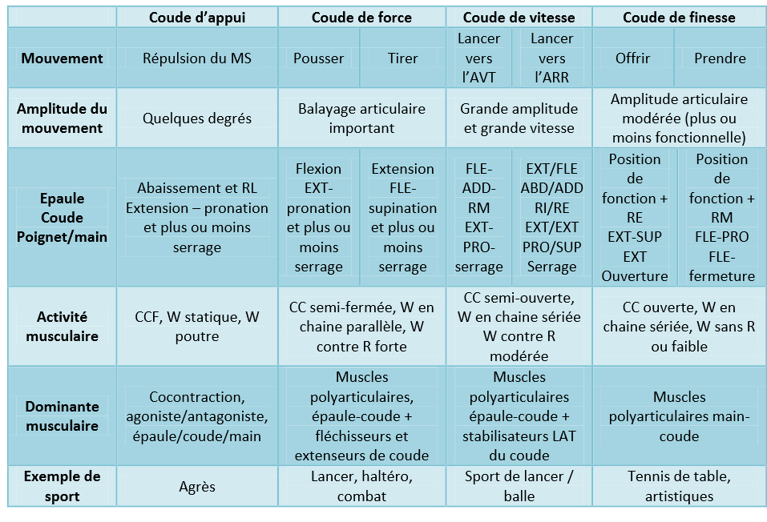

- PATHOMECANIQUE.

  - Lésions traumatiques :

■ Distension, rupture du plan capsulo-ligamentaire antérieur ➔ Luxation postérieure du coude par étirement par le triceps.
■ Fracture de l’apophyse coronoïde.
■ Luxation antérieure de la tête radiale (pathologie du ligament annulaire)
■ Arrachement du tendon bicipital
■ Fracture tassement du col
■ Fracture ostéochondrale de la cupule ou du condyle.
■ Fracture de l’olécrâne.
■ Fractures supra condyliennes (retentissement sur la flexion extension).
■ Impaction du bec olécrânien dans la fossette

  - Complications vasculo nerveuses.

■ Hygroma : inflammation d’une bourse synoviale.

  - Lésions microtraumatiques.

■ Epicondylalgies : arthropahies huméro-radiales (douleurs épicondyle latéral)
■ Epitrochléalgies : étirements capsulo-ligamentaires +/- calcification (douleur épicondyle medial)
■ Tendinopathies d’insertion : biceps, triceps, épicondyliens, épitrochléens.
■ Arthroses de coude
■ Compressions nerveuses (notamment celle du nerf ulnaire)

RAPPEL DES CONDITIONS DE DESTOT POUR LA PRONO SUPINATION :
- Intégrité anatomique et fonctionnelle des articulations.
- Inégalité relative des deux os (Le radius est plus grand que l’ulna)
- Conservation de leur forme :
  - Ulna avec discrète convexité postérieure.
  - Double courbure du radius :
    - Courbure supérieure supinatrice convexe en dedans.
    - Courbure inférieure pronatrice convexe en dehors.
- Intégrité de la MOI
- Bon fonctionnement musculaire.
- Axe de mouvement conservé.

- EXAMEN PROGRAMME

Anamnèse :
- âge du sujet
- Côté dominant
- Profession
- Durée d’évolution des symptômes
- Notion de blocage et/ou d’instabilité
- Antécédents.
- Traitements médicaux mis en place.
- Habitus.

Douleurs projetées : cou / épaule / poignet
Territoires sensitifs : C6 – C7 – C8 – T1.
Recherche des réflexes :
- Réflexe bicipital C5
- Réflexe stylo-radial C6
- Réflexe tricipital C7

Douleur :
- Mode d’apparition progressif ou brutal
- Circonstances déclenchantes, mouvements responsables.
- Siège de la douleur
- Irradiations ?
- Rythme de la douleur : épisodique / permanent nocturne / diurne, mécanique
- EVA

Inspection / palpation osseuse :
- Valgus physiologique de 9 à 14° (peut-être majoré de quelque degrés chez l’enfant et la femme lors des ports de charges.
- Triangle de Nélaton
- Ligne de Malgaigne.
- Jeu articulaire au niveau de la tête radiale lors de la prono-supination.

Palpation ligamentaire :
- LCU : Ligament le plus puissant du coude qui s’oppose au valgus d’où la recherche de laxité pour apprécier son intégrité.
- LCR et ligament annulaire : recherche de laxité en varus et appréciation de la mobilité de la tête radiale.

Palpation musculaire :
- Triceps dans la fosse sus-olécranienne
- Tubérosité bicipitale avec l’insertion distale du biceps.

Bilan articulaire :
- Actif : Goniométrie
  - P/S secteur utile : 50 / 0 / 50
  - F/E secteur utile : 130 / 30 / 0
- Passif : recherche de laxité en varus, en valgus.

Bilan musculaire :
- Testing musculaire de Daniels et Worthingham
- Evaluation musculaire des fonctions permettant de préciser :
  - Le type de contraction musculaire
    - Isométrique / anisométrique
    - Excentrique / concentrique
  - Le type de course articulaire :
    - Interne / Moyenne / Externe.
  - La force de pronation supination et extension :
    - Peu différentes entre côté dominant et non dominant d’où la possibilité de procéder à une évaluation comparative.
    - La force d’extension représente 60 à 70° de la force de flexion
    - La force de supination est supérieure à la pronation d’environ 15°
  - La force de flexion :
    - Toujours supérieure côté dominant.

Bilan fonctionnel :
- Apprécier coude de force et coude de finesse.
- Gestes fonctionnels : main – bouche, main-nuque, main-dos, ouvrir une porte.
- Indice algo-fonctionnels :
  - Score de la SECEC
  - Score de Borgberg-Morrey
  - Mayo Elbow Performance.

